Příloha č. 3 - Stávající stav

Ředitelství (Gen. Klapálka 1624)

**2**

**. NP**

**A|B**

**A|B**

**A|B A|B**

**A|B A|B**

**A|B**

**A|B**

**RACK**

**A|B**

**A|B**

**A|B**

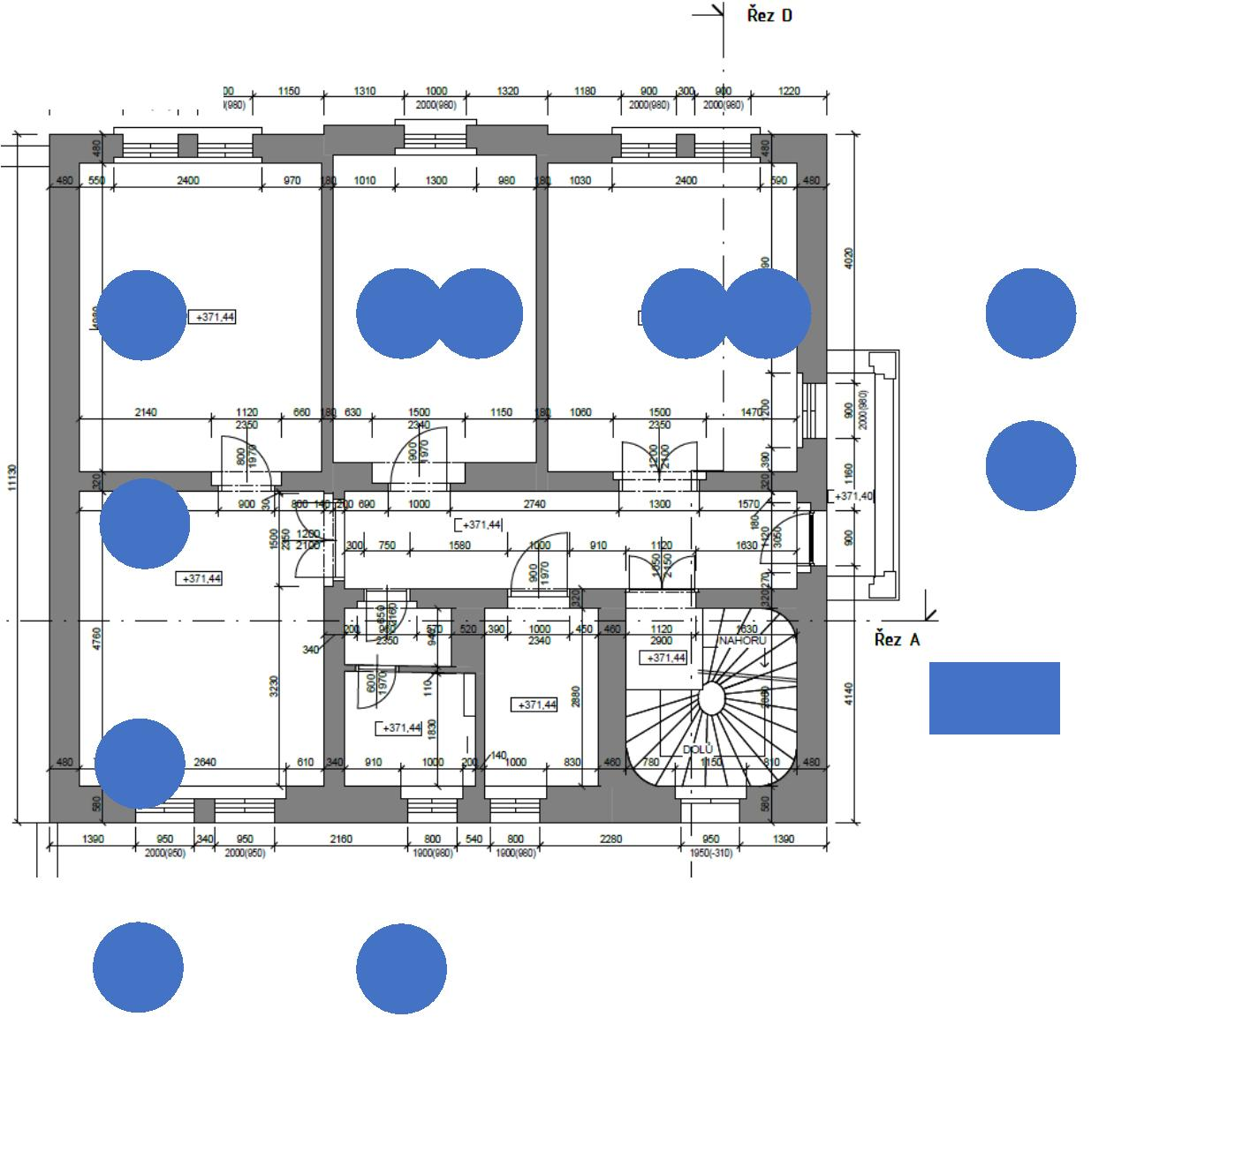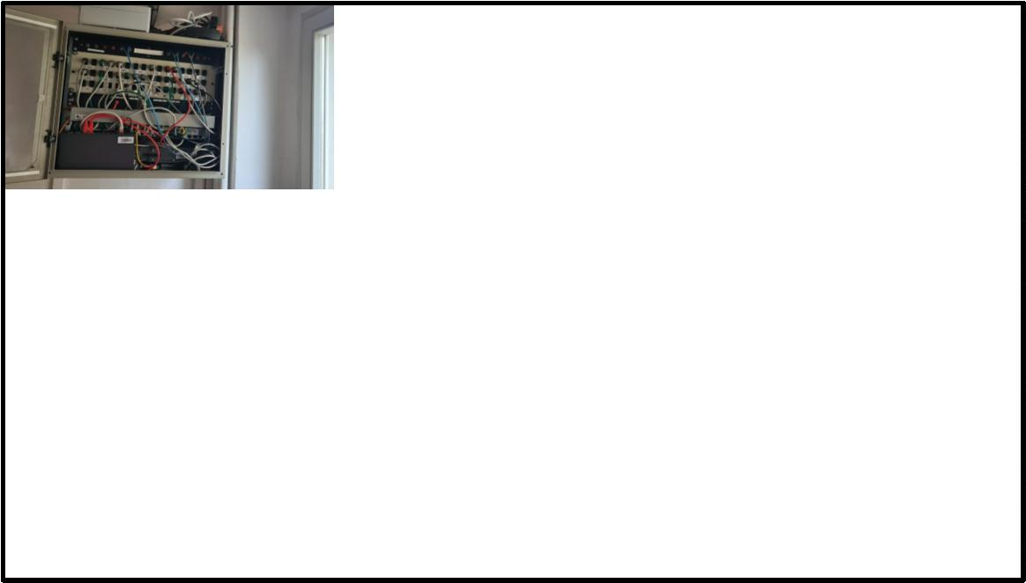

**3. NP**

**A|B**

**A|B A|B**

**A|B A|B**

**A|B**

**A|B**

Přístavba (Gen. Klapálka 1641)

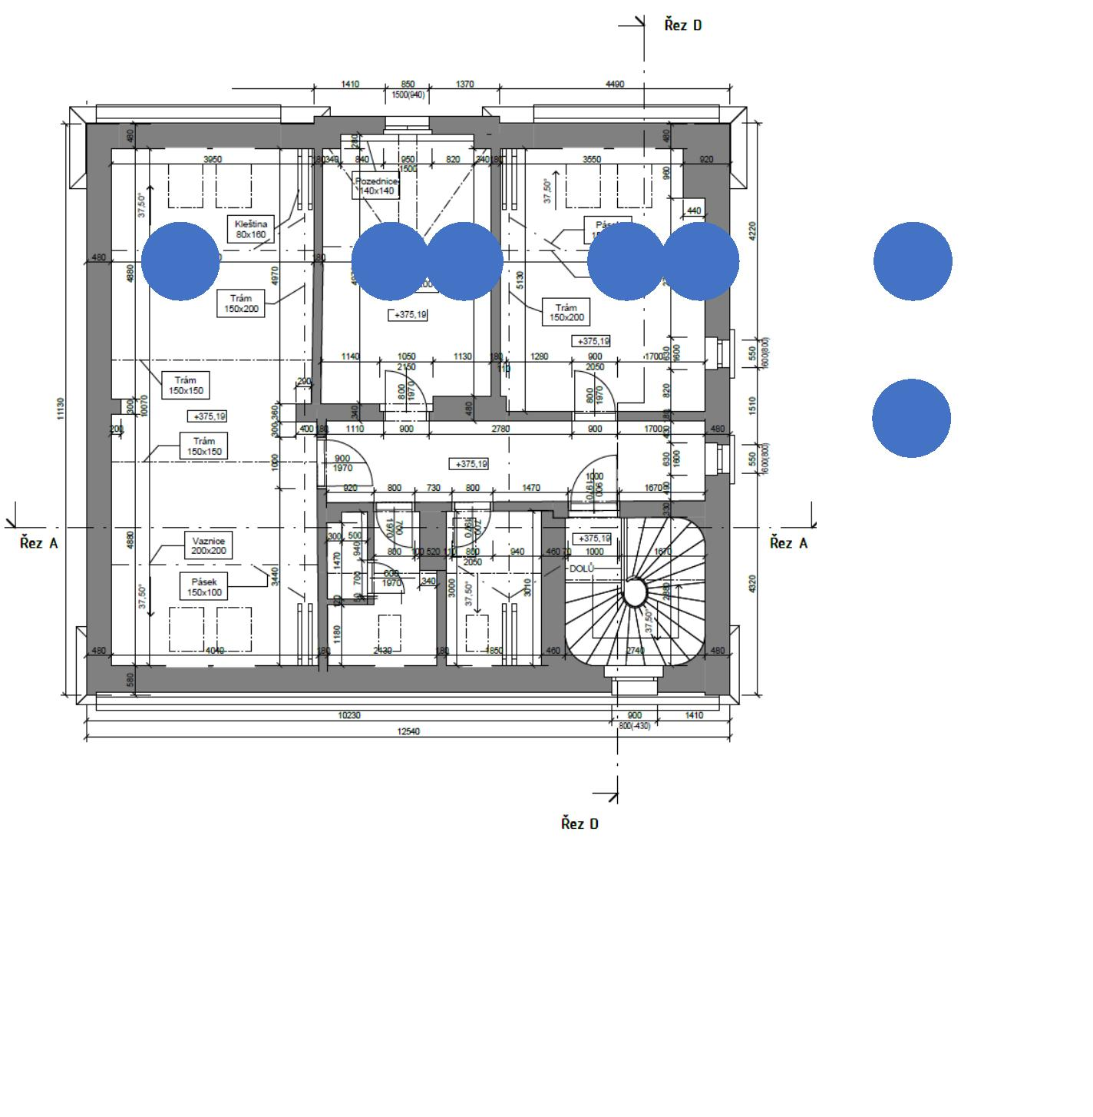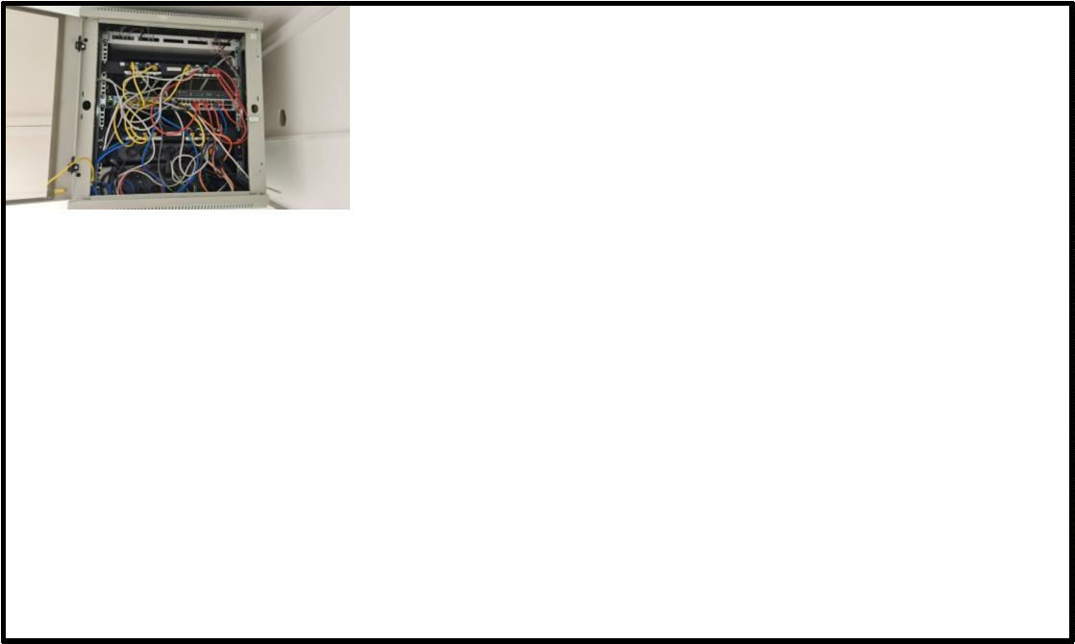

**A|B**

**A|B**

**A|B**

**A|B**

**A|B**

**A|B**

**A|B**

**A|B**

**A|B**

**A|B**

**A|B**

**A|B**

**A|B**

**A|B**

**A|B**

**A|B**

**A|B**

**A|B**

**A|B**

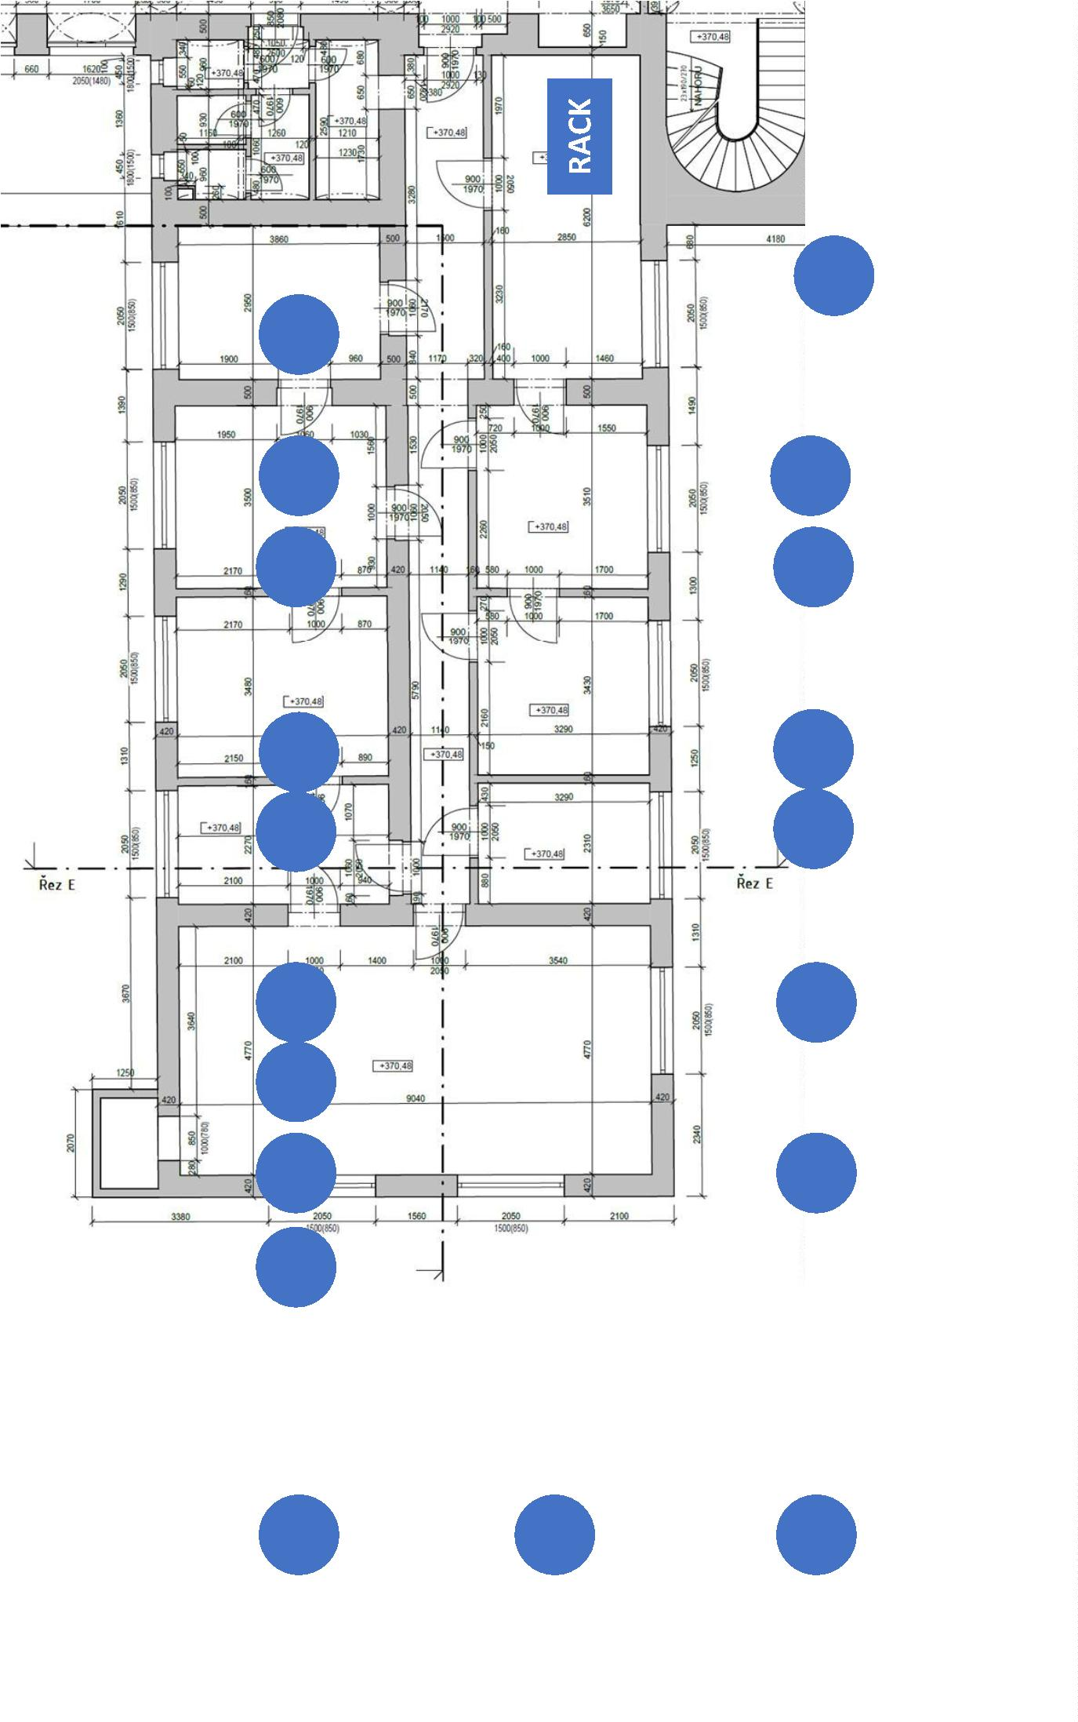

Prostory (Gen. Klapálka 1641)

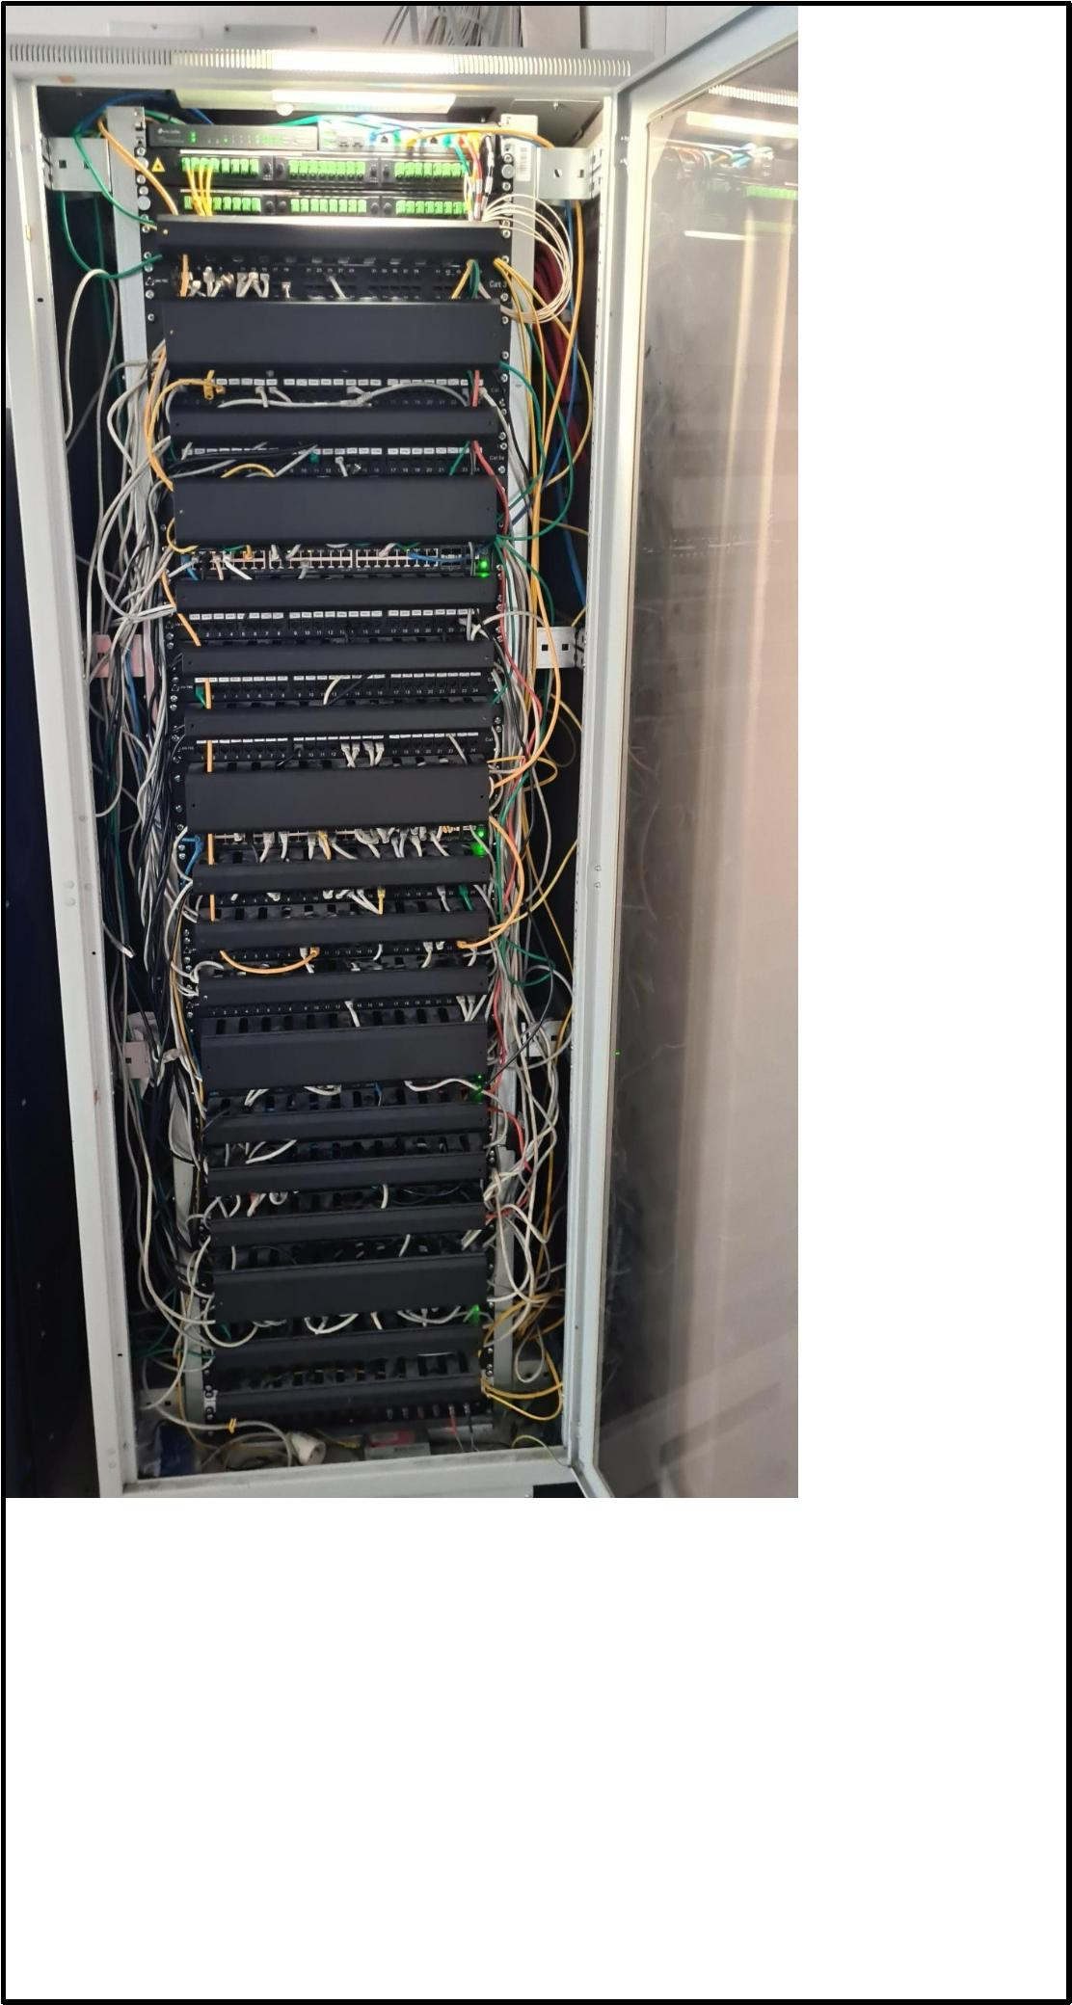

1. NP

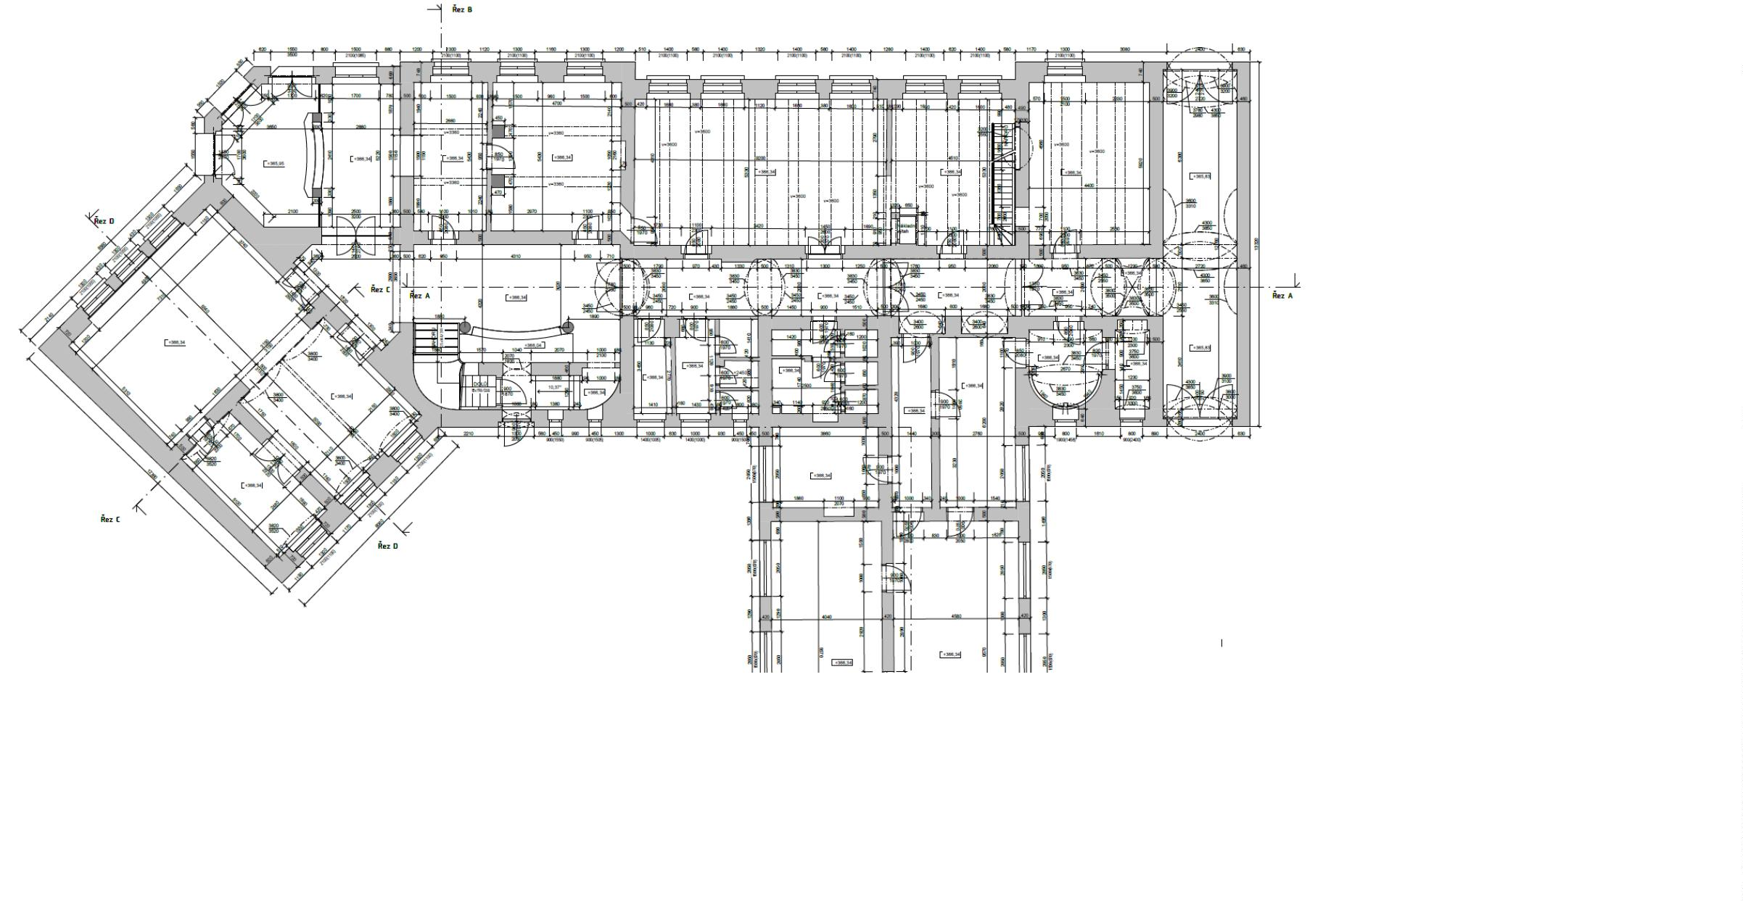

2

. NP

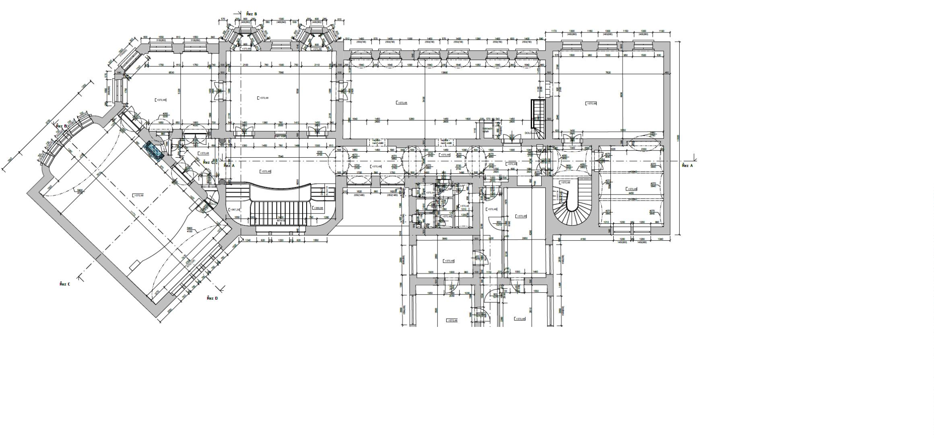

Plánek zapojení

Detailní zapojení bude možné konzultovat s vítězem výběrového řízení.

